医学统计学作业

1. 非参数检验是指对总体的分布没有严格假定,对总体参数也没有特殊规定条件的假设检验方法，如秩和检验。

区别：

1. 参数检验要求满足特定分布或某些前提假设，但非参数检验不要求样本满足特定的分布或前提假设
2. 参数检验能更充分的利用样本的已知分布信息，而非参数检验对信息利用不充分，检验效率低
3. 相比于参数检验，非参数检验更易犯II类错误
4. 非参数检验适合小样本、偏态分布或某些包含顺序、等级的信息，参数检验适合已知概率分布特点（如正态分布）的样本
5. 对12份血清分布用老方法和新方法检测谷丙转氨酶（nmol·S-1/L），检测结果见表1。问两种方法检测得到的结果有无差别？

首先进行是否满足正态分布的检验，进行是否满足正态分布的检验，由于样本量较小，选用Shapiro-Wilk检验，发现该样本不符合正态分布，故采用非参数检验。

该实验为配对实验，进行双样本配对的非参数检验，使用统计软件Gnu PSPP，在软件中选择选择Non-parametric statistics 中的2 Related Samples。

假设H0，两种方法的差值的总体中位数为0

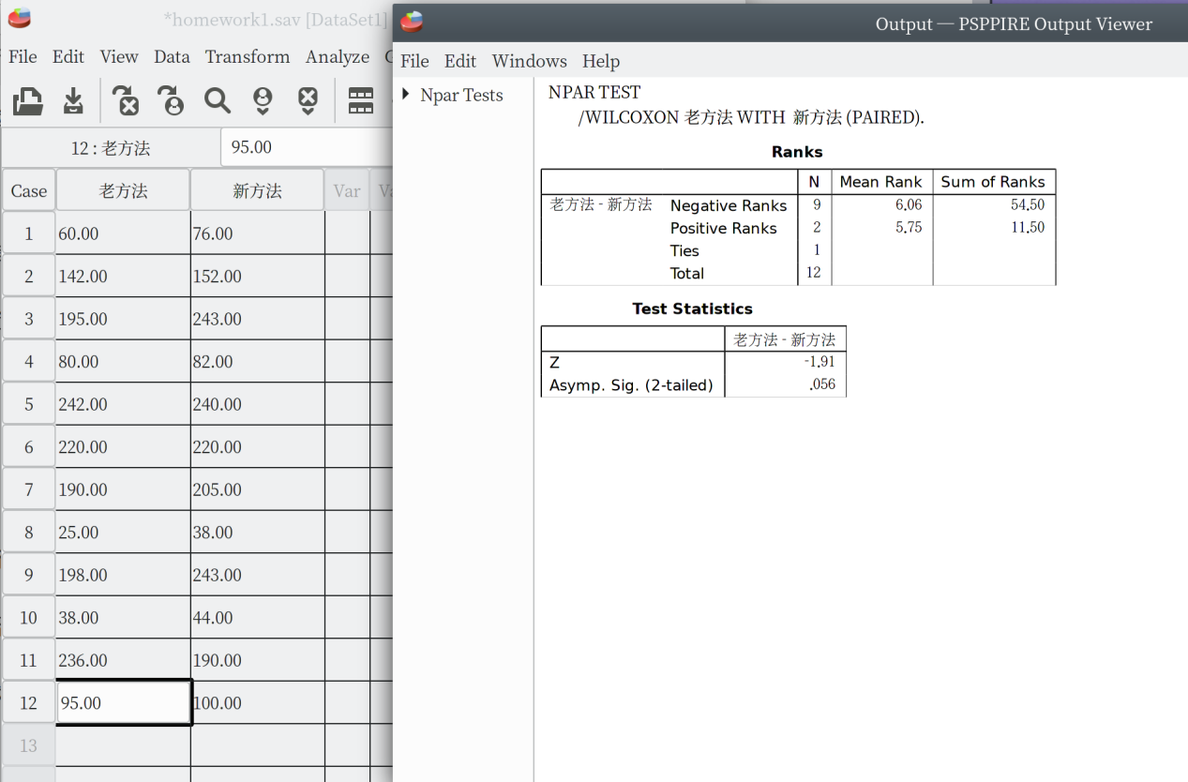

结果为Z值-1.91，P值（双尾）为0.056 > 0.05，故拒绝H0，接受H1，不能认为这两种检验方法存在统计学差异。

1. 对10例肺癌病人和12例矽肺0期工人用X线测量肺门横泾右侧距RD值（cm）,结果见下表。问肺癌病人的RD值是否高于矽肺0期工人的RD值

假设H0：两样本的总体中位值均数相等

选用多个独立样本的非参数检验，结果如下图所示

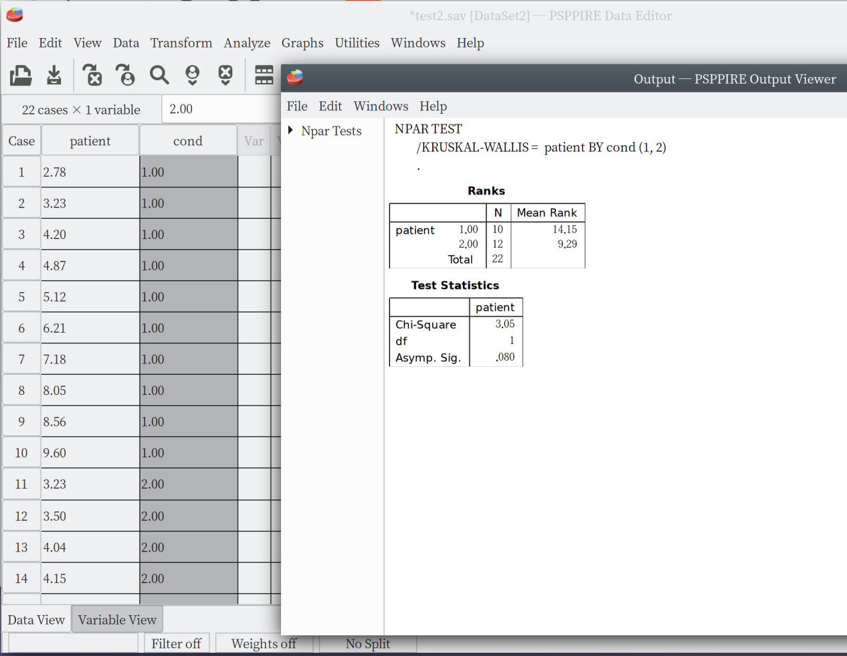

P = 0.080 > 0.05 接受原假设，肺癌病人的RD值是否高于矽肺0期工人的RD值有统计学意义。